**Sample Code & 作業內容**

請參考範例程式碼Day087_CB_ReduceLR.ipynb

作業１：請改變 reduce_lr 的 patience 和 factor 並比較不同設定下，對訓練/驗證集的影響

作業２：請將 optimizer 換成 Adam、RMSprop 搭配 reduce_lr 並比較訓練結果

作業請提交Day087HW.ipynb

[檢視範例](https://ai100-2.cupoy.com/samplecodelist/D87)

**參考資料**

**Github 原碼：LearningRateScheduler 與 ReduceLR**

A. LearningRateScheduler

1. 在每個 epoch 開始前，得到目前 lr
2. 根據 schedule function 重新計算 lr，比如 epoch = n 時， new_lr = lr * 0.1
3. 將 optimizer 的 lr 設定為 new_lr
4. 根據 shhedule 函式，假設要自訂的話，它應該吃兩個參數：epoch & lr

B. ReduceLR

1. 在每個 epoch 結束時，得到目前監控目標的數值
2. 如果目標比目前儲存的還要差的話，wait+1；若否則 wait 設為 0，目前監控數值更新新的數值
3. 如果 wait >= patient，new_lr = lr * factor，將 optimizer 的 lr 設定為 new_lr，並且 wait 設回 0

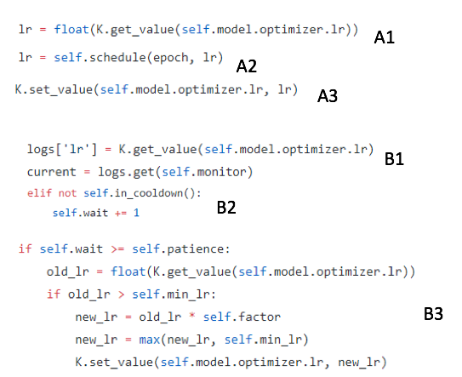

參考連結：

* [**https://github.com/keras-team/keras/blob/master/keras/callbacks.py#L906**](https://github.com/keras-team/keras/blob/master/keras/callbacks.py)
* [**https://github.com/keras-team/keras/blob/master/keras/callbacks.py#L1287**](https://github.com/keras-team/keras/blob/master/keras/callbacks.py)